Présentation du nouveau justificatif d’Impôt sur le Revenu et du nouveau service de vérification en ligne
I / Le justificatif d’Impôt sur le Revenu
Il est mis à disposition de tous les contribuables.
Il est accessible uniquement sous forme dématérialisée à partir du site impots.gouv.fr
Il est disponible depuis le 19 août 2013.
Il vaut justificatif des revenus en réponse à toute demande d’avis d’impôt sur le revenu.
Il sera mis à jour de la dernière situation fiscale du contribuable.
Document synthétique avec les seules données nécessaires aux organismes demandeurs d’avis.
Les données de ce document peuvent être vérifiées directement en ligne.

Conséquences : les organismes demandeurs peuvent désormais se voir présenter différents types de justificatifs :
La copie de l’avis d’impôt papier | Le justificatif d’impôt sur le revenu imprimé en ligne
L’impression de l’avis d’impôt en ligne | Les 2 identifiants pour consultation du justificatif d’impôt via le service en ligne (n° fiscal et référence de l’avis).
II/ Le nouveau service de vérification en ligne :
Objectif de ce service : permettre la vérification des données présentées sur un avis ou un justificatif d’impôt sur le revenu.
A - Les accès au service
Depuis le site “Impots.gouv”, deux accès sont possibles à partir de la rubrique “Professionnels”.

Aller à l’onglet “Accès spécialisés”
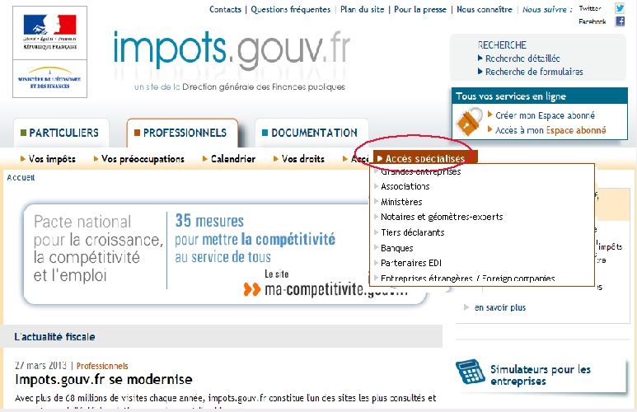

Le service est proposé dans les 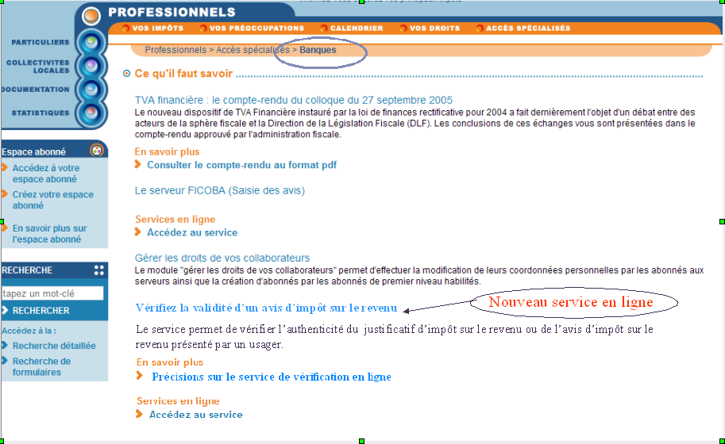sous-rubriques suivantes :
- “Banques” :
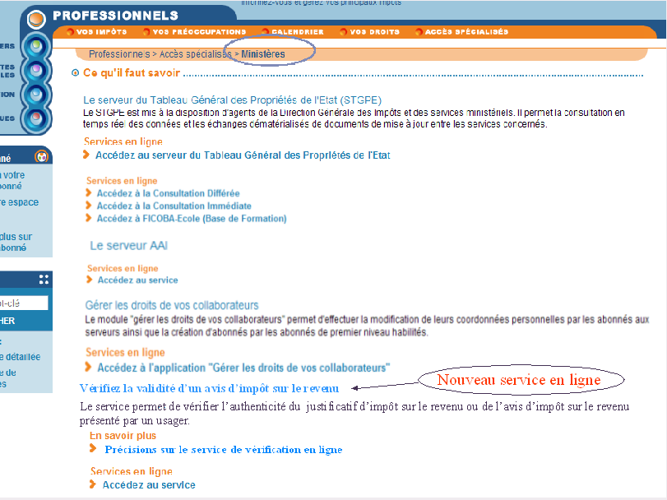
- et “Ministères” :

Outre le site “Impots.gouv”, le service de vérification est également accessible depuis le site “collectivites-locales.gouv.fr” :
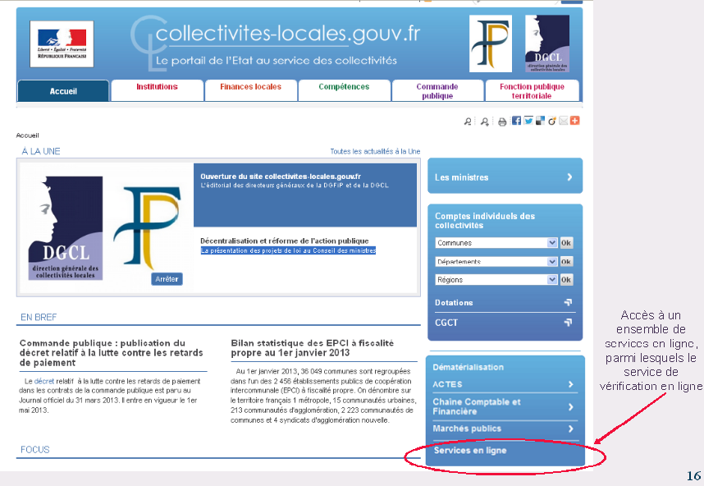
B- Le fonctionnement du service
Un service accessible avec la saisie de deux identifiants personnels de l’usager (n° fiscal et référence de l’avis). Pour accéder à ce service, il n’y a donc pas besoin d’ habilitation spécifique.
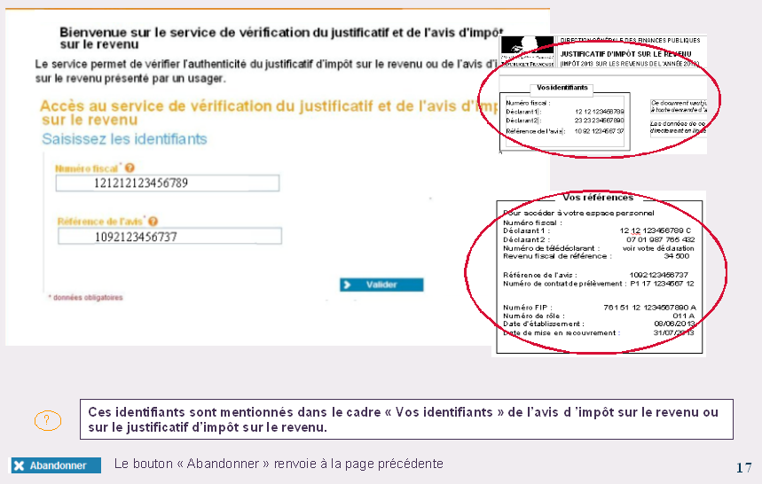
Le service est ouvert depuis le 19 août 2013
Les données restituées correspondent à celles qui sont présentes sur le justificatif
Une seule année sera présente à l’ouverture (revenus de 2012)

Un document actualisé (plusieurs fois dans l’année) de la dernière situation fiscale de l’usager
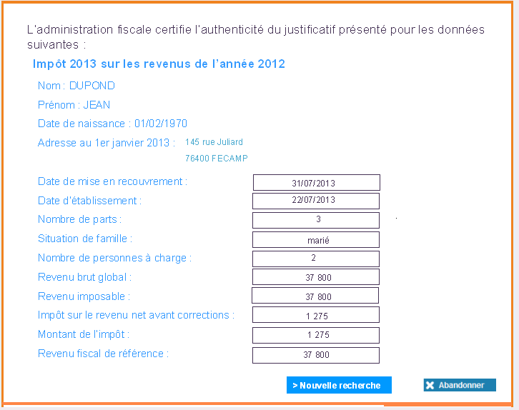
1ère hypothèse : Restitution des données lorsque les identifiants sont corrects

2ème hypothèse : la référence présentée est celle d’un premier avis mais un avis plus récent est connu par le service au titre de la même année.

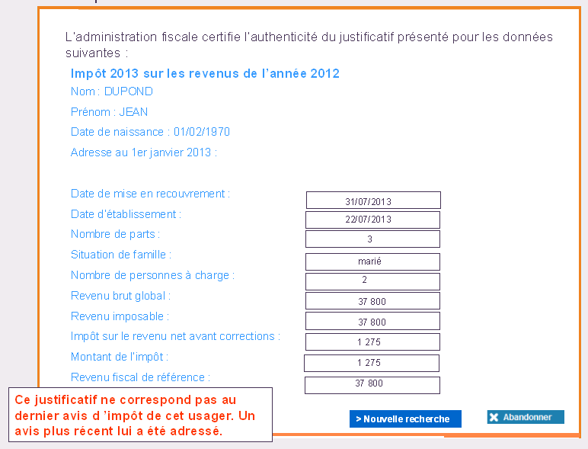
3ème hypothèse : erreur sur la saisie du numéro fiscal (et, le cas échéant, sur la référence de l’avis)

